**1.题目**

02733: 判断闰年 耗时10分钟

<http://cs101.openjudge.cn/practice/02733/>

**代码：**

a = int(input())  
if a%4==0:  
 if a%100==0:  
 if a%400==0:  
 print("Y")  
 else:  
 print("N")  
 else:  
 print("Y")  
else:  
 print("N")

**截图：**

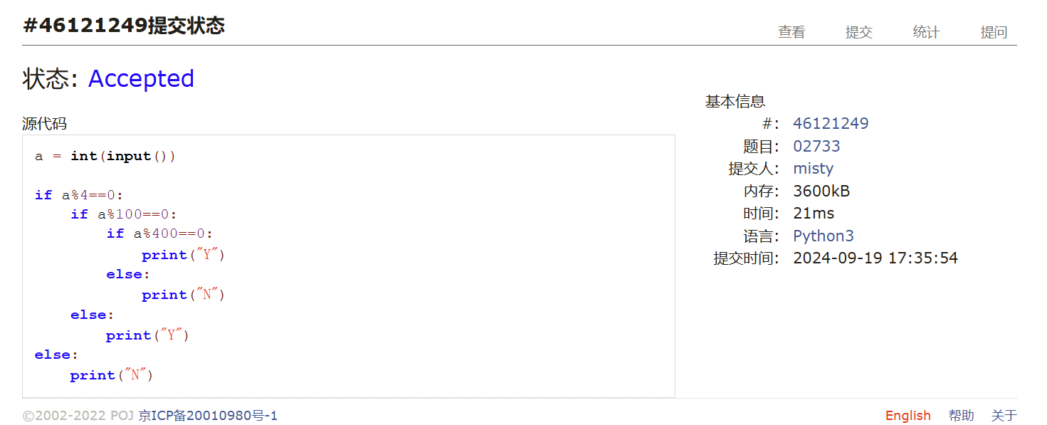

02750: 鸡兔同笼 耗时15分钟

<http://cs101.openjudge.cn/practice/02750/>

**代码：**

a = int(input())  
if (a%2 != 0 ):  
 print("{} {}".format(0,0))  
elif (a%4==0) :  
 print("{} {}".format( int(a/4),int(a/2)))  
else :  
 print("{} {}".format( int(a//4 + 1),int(a/2)))

**截图：**

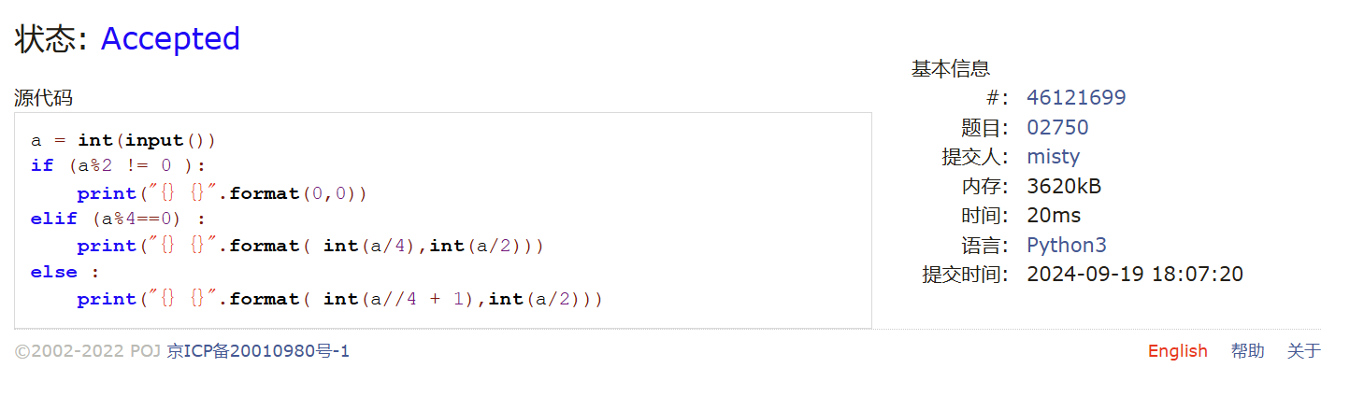

50A. Domino piling 耗时10分钟

greedy, math, 800, <http://codeforces.com/problemset/problem/50/A>

**代码：**

M,N = (int(x) for x in input().split())  
print(int(M*N//2))

**截图：**

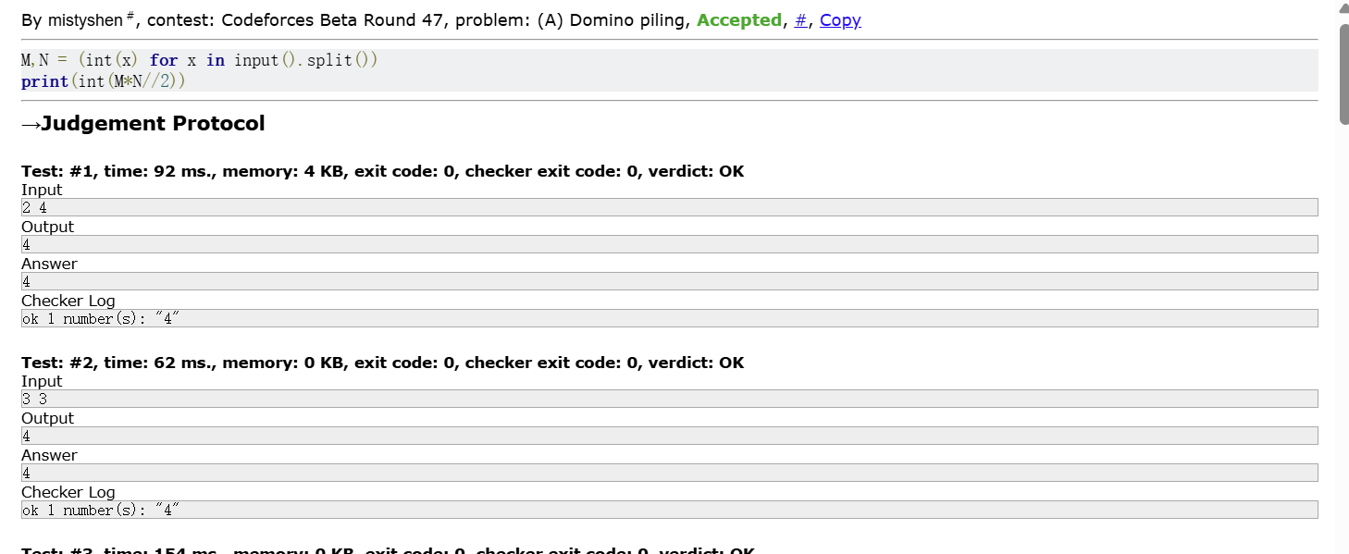

1A. Theatre Square 耗时20分钟

math, 1000, <https://codeforces.com/problemset/problem/1/A>

**代码：**

import math  
n, m, a = [int(x) for x in input().split()]  
l = math.ceil(n/a)  
w = math.ceil(m/a)  
print(l*w)

**截图：**

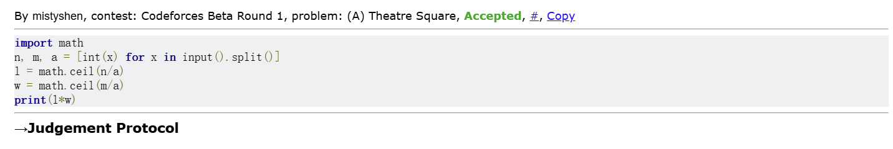

112A. Petya and Strings 耗时15分钟

implementation, strings, 1000, <http://codeforces.com/problemset/problem/112/A>

**代码：**

s1 = input().lower()  
s2 = input().lower()  
num = 0  
for i in range(len(s1)):  
 if ord(s1[i]) < ord(s2[i]):  
 print("-1")  
 break  
 elif ord(s1[i]) > ord(s2[i]):  
 print("1")  
 break  
 else:  
 num += 1  
if num == len(s1):  
 print("0")

**截图：**

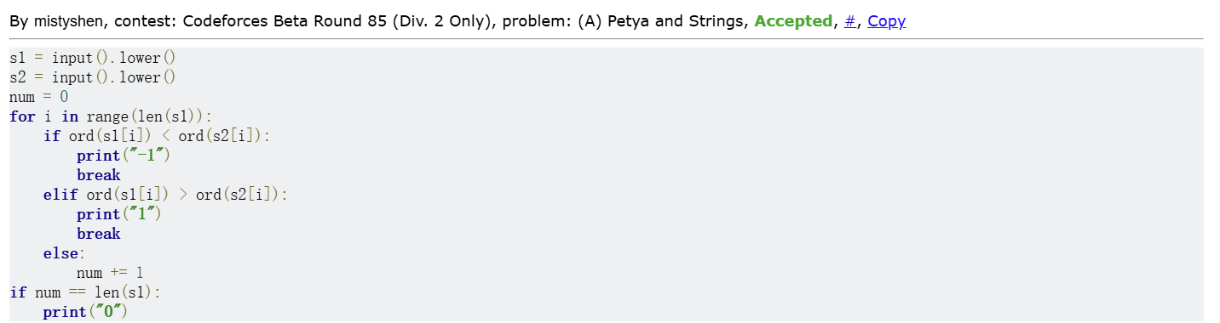

231A. Team 耗时10分钟

bruteforce, greedy, 800, <http://codeforces.com/problemset/problem/231/A>

**代码：**

n = int(input())  
num = 0  
for i in range(n):  
 a,b,c = (int(x) for x in input().split())  
 if a + b + c > 1 :  
 num += 1  
print(num)

**截图：**

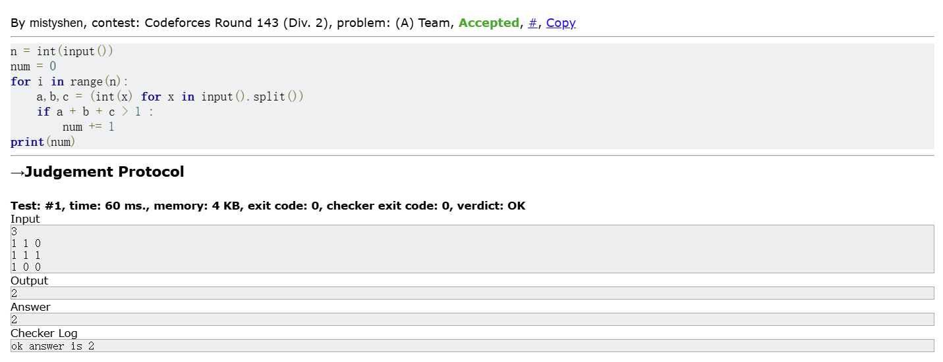

2. 学习总结和收获

（1）if,elif,else后面要加”:”

（2）使用.format( )，替换{}

（3）.split()用来分隔字符串

（4）import math 后使用math.ceil()可对运算向上取整

（5）ord() 函数是 chr() 函数（对于8位的ASCII字符串）或 unichr() 函数（对于Unicode对象）的配对函数，它以一个字符（长度为1的字符串）作为参数，返回对应的 ASCII 数值，或者 Unicode 数值，如果所给的 Unicode 字符超出了你的 Python 定义范围，则会引发一个 TypeError 的异常。